ICS 91.140.10

P 46

团体标准

**T/CDHA** ××××**-**××××

楼前混水机组

Water admixing installation at consumer heat inlet

（征求意见稿）

××××**-**××**-**××**发布** ××××**-**××**-**××**实施**

**中国城镇供热协会 发布**

目 次

前 言 II

1 范围 1

2 规范性引用文件 1

3 术语和定义 2

4 型号编制 3

5 一般规定 3

6 要求 8

7 试验方法 10

8 检验规则 11

9 标志、包装、运输和贮存 12

附录A（规范性）机组安装及调试 14

附录B（规范性）机组工艺控制流程 16

# 前 言

本标准按照GB/T1.1-2020给出的规则起草。

本标准由中国城镇供热协会提出。

本标准由中国城镇供热协会标准化技术委员会归口。

本标准起草单位：北京市热力集团有限责任公司、北京市热力工程设计有限责任公司、北京热力装备制造有限公司、承德热力集团有限责任公司、郑州市热力总公司、北京黄龙世纪科技有限公司、格兰富（水泵）上海有限公司、丹佛斯自动控制管理（上海）有限公司、上海艾克森集团有限公司、乐沃(天津）新能源技术有限公司、萨姆森控制设备（中国）有限公司、北京硕人时代科技股份有限公司、四平市巨元瀚洋板式换热器有限公司、山东琅卡博能源科技股份有限公司。

本标准主要起草人：

楼前混水机组

# 1 范围

本标准规定了供热用楼前混水机组的术语和定义、型号编制、一般规定、要求、试验方法、检验、标志、包装、运输和贮存。

本标准适用于接入供水温度小于100℃、设计压力不大于1.6MPa的供热用楼前混水机组的制造和检验。

# 2 规范性引用文件

下列文件中的内容通过文中的规范性引用而构成本文件必不可少的条款。其中，注日期的引用文件，仅该日期对应的版本适用于本文件；不注日期的引用文件，其最新版本（包括所有的修改单）适用于本文件。

GB/T 2887 计算机场地通用规范

GB 2894 安全标志及其使用导则

GB∕T 3091 低压流体输送用焊接钢管

GB 3096 声环境质量标准

GB/T 4208-2017 外壳防护等级（IP代码）

GB/T 4272 设备及管道绝热技术通则

GB/T 5657 离心泵技术条件（III类）

GB/T 7251.1 低压成套开关设备和控制设备 第1部分：总则

GB/T 7251.3 低压成套开关设备和控制设备 第3部分：由一般人员操作的配电板（DBO）

GB/T 7251.4 低压成套开关设备和控制设备 第4部分：对建筑工地用成套设备（ACS）的特殊要求

GB/T 7251.6 低压成套开关设备和控制设备 第6部分：母线干线系统（母线槽）

GB/T 7251.12 低压成套开关设备和控制设备 第2部分：成套电力开关和控制设备

GB/T 7306.1 55°密封管螺纹 第1部分：圆柱内螺纹与圆锥外螺纹

GB/T 7306.2 55°密封管螺纹 第2部分：圆锥内螺纹与圆锥外螺纹

GB/T 8163 输送流体用无缝钢管

GB 8624-2012 建筑材料及制品燃烧性能分级

GB/T 8923.1-2011 涂覆涂料前钢材表面处理 表面清洁度的目视评定 第1部分：未涂覆过的钢材表面和全面清除原有涂层后的钢材表面的锈蚀等级和处理等级

GB/T 9124.1 钢制管法兰 第1部分：PN系列

GB/T 9711 石油天然气工业 管线输送系统用钢管

GB/T 9969 工业产品使用说明书 总则

GB 10070 城市区域环境振动标准

GB/T 12236 石油、化工及相关工业用的钢制旋启式止回阀

GB/T 12459 钢制对焊管件 类型与参数

GB/T 13401 钢制对焊管件 技术规范

GB/T 13384 机电产品包装通用技术条件

GB/T 14382 管道用三通过滤器

GB/T 17215.301 多功能电能表 特殊要求

GB/T 28636 采暖与空调系统水力平衡阀

GB/T 32224 热量表

GB/T 37827 城镇供热用焊接球阀

GB 50040 动力机器基础设计规范

GB 50174 数据中心设计规范

GB 50236 现场设备、工业管道焊接工程施工规范

GB 50264 工业设备及管道绝热工程设计规范

GB 50726 工业设备及管道防腐蚀工程施工规范

SH/T 3022 石油化工设备和管道涂料防腐蚀设计标准

# 3 术语和定义

3.1

楼前混水机组 water admixing installation at consumer heat inlet

由水泵、阀门、仪表、电气设备、控制系统、通信系统及必要的附属设备等组成，用于楼前供、回水混合后供热的集成装置。以下简称机组。

3.2

一次侧 primary circuit side

热量的提供侧，即混水前。

3.3

二次侧 secondary circuit side

热量的接收侧，即混水后。

3.4

二级网加压混水机组 water admixing installation with secondary pump and primary two-way control valve

水泵设置于二次侧供水管上，一次侧回水管设置动态平衡型电动调节阀或电动两通调节阀的混水机组。

3.5

二级网加压三通阀混水机组 water admixing installation with secondary pump and bypass three-way control valve

水泵设置于二次侧供水管上，混水旁通管设置电动三通调节阀的混水机组。

3.6

旁通管混水机组 water admixing installation with bypass pump

水泵设置于混水旁通管上的混水机组。

3.7

双侧加压混水机组 water admixing installation with primary pump and secondary pump

一次侧回水管和二次侧供水管均设置水泵的混水机组。

# 4 型号编制

4.1 组成

产品型号编制应符合下列规定：

|  |  |  |  |  |  |  |  |  |  |  |
| --- | --- | --- | --- | --- | --- | --- | --- | --- | --- | --- |
|  |  |  |  |  |  |  | — |  | — |  |

设计压力/MPa

一/二次公称管径/mm

热负荷/kW

二次侧使用范围

混水控制形式

产品代号

4.2 含义

机组型号含义如下：

a）第1位表示产品代号，用“楼前混水”的汉语拼音大写字头表示，即LQHS；

b）第2位表示混水控制形式。“F”表示机组内一次侧安装电动调节阀进行热量调控，“B”表示一次侧安装分布式水泵进行热量调控；

c）第3位表示二次侧使用范围。“K”表示空调采暖系统，“S”散热器采暖系统，“F”表示地板辐射采暖系统。当二次侧使用范围有两种以上时，字母之间用 “·”隔开；

d）第4位表示额定热负荷（kw）；

e）第5位表示一/二次侧公称管径（mm）；

f）第6位表示设计压力。

4.3 示例

示例1：设计压力为1.0MPa，一/二次侧公称管径分别为DN65和DN80，热负荷为300kw，二次侧使用范围为散热器采暖系统，混水控制形式为电动调节阀进行热量调控的楼前混水机组表示为：LQHS F S300-65/80-1.0。

示例2：设计压力为1.6MPa，一/二次侧公称管径分别为DN50和DN65，热负荷为100kW，二次侧使用范围为地板辐射采暖系统和空调采暖系统，混水控制形式为分布式水泵进行热量调控的楼前混水机组表示为：LQHS B F·K100-50/65-1.6。

# 5 一般规定

5.1 组成及功能

5.1.1 机组由水泵、电动调节阀、球阀、过滤器、止回阀、压力传感器、温度传感器、压力表、温度计、电控箱、控制系统和连接管道组成。可根据需要配置热量表和平衡阀。

5.1.2 机组应具备下列功能：

a）应能全自动运行；

b）根据室外和室内温度或时间计划调节混合后的供水温度，使得所连建筑物以最小的供热量在不同的时段保持适宜的温度；

c）使建筑物间保持水力平衡；

d）机组中的循环水泵满足楼内系统循环；

e）具备流量限制功能；

f）具备远传通信的功能。

5.2 基本参数

5.2.1 机组的额定热负荷宜为30kW～1000kW。

5.2.2 机组的设计温度应符合表1的规定。

表1 机组的设计温度

|  |  |  |  |  |
| --- | --- | --- | --- | --- |
| 项目 | 系统形式 | | 设计温度  ℃ | |
| 供水 | 回水 |
| 一次侧 | 热水 | | ＜100 | 同二次侧回水 |
| 二次侧 | 散热器采暖 | | 75 | 50 |
| 空调采暖 | 非预热盘管 | 50～60 | 35～50 |
| 预热盘管 | ≥70 | 55 |
| 地板辐射采暖 | | 35～45 | 25～35 |

5.2.3 机组一次侧/二次侧介质流速应小于2m/s。

5.3 机组布置

5.3.1 机组的结构宜紧凑，操作面和维修面应单侧布置，外形尺寸不宜大于表2的规定。

表2 机组尺寸

|  |  |  |  |
| --- | --- | --- | --- |
| 热负荷  kw | 长  mm | 宽  mm | 高  mm |
| Q≤200 | 1600 | 700 | 1600 |
| 200<Q≤400 | 1600 | 700 | 1700 |
| 400<Q≤600 | 1600 | 700 | 1800 |
| 600<Q≤800 | 2500 | 800 | 2000 |
| 800<Q≤1000 | 2500 | 800 | 2000 |

5.3.2 机组设备布置应方便拆卸、维修及更换。

5.3.3 机组宜设置在楼内专用空间内，前操作面净距离不应小于0.8m。

5.3.4 机组应按楼宇系统的压力分区设置，安装及调试应按附录A的规定执行。

5.4 控制和测量

5.4.1 控制系统（硬件）应由传感器、控制器、执行机构及通信系统组成。机组工艺控制流程应符合附录B的规定。

5.4.2 机组数据采集应包括下列参数：

a）一次侧供/回水压力、供/回水温度、流量和热量，二次侧供/回水压力和供水温度，室外温度及典型用户的室内温度；

b）水泵的运行状态、故障状态等；

c）机组耗电量。

5.4.3 数据显示和传输应符合下列规定：

a）机组运行状态参数（包括供/回水压力、供/回水温度、流量、热量、室外温度、室内温度、电动调节阀开度、水泵运行状态、控制模式和系统运行时间等）应具备现场显示功能；

b）机组控制器应具备与上位机双向数据传输功能；

c）数据通信应采用国际标准通用接口及协议。

5.4.4 机组热量控制方式应符合下列规定：

a）应根据室外温度确定二次侧的供水温度设定值；

b）循环水泵应采用变频控制的机组，并应通过压差或温差控制水泵转速；

c）气候补偿器宜具有分时供暖功能；

d）有室内温度接入时，应以室内温度为目标控制。

5.5 设备及附件

5.5.1 一次侧分布式水泵

5.5.1.1 一次侧分布式水泵应符合GB/T 5657的规定。

5.5.1.2 一次侧分布式水泵宜设置1台，且宜有减振措施。

5.5.1.3 一次侧分布式水泵宜采用变频控制。

5.5.1.4 一次侧分布式水泵的流量应满足机组一次侧的设计流量，并应按式（1）计算：

$$G_{1}=\frac{3600Q}{C_{1}\left(t_{1g}-t_{1h}\right)}……………………………………………（1）$$

式中：

$G_{1}$——一次侧分布式水泵流量，单位为千克每小时（kg/h）；

$t_{1g}$——一次侧循环水供水温度，单位为摄氏度（℃）；

$t_{1h}$——一次侧循环水回水温度，单位为摄氏度（℃）；

$Q$——设计热负荷，单位为千瓦（kW）；

$C_{1}$——一次侧循环水的比热容，单位为千焦每千克摄氏度[kJ/(kg·℃)]。

5.5.1.5 一次侧分布式水泵的扬程应满足机组与热源所组成的环路管网的总压降，并应按式（2）计算。

$$H_{10}={a（H}_{11}+H_{12}）……………………………………（2）$$

式中：

$H_{10}$——一次侧分布式水泵扬程，单位为千帕（kPa）；

*a*——管网阻力附加系数，可取1.05～1.1；

$H_{11}$——机组一次侧的阻力，单位为千帕（kPa）；

$H_{12}$——机组与热源之间环路的管道阻力，单位为千帕（kPa）；

5.5.1.6 一次侧分布式水泵电机的防护等级不应低于IP54，绕组绝缘应为F级，并应保护接地。

5.5.2 二次侧循环水泵

5.5.2.1 二次侧循环水泵应符合GB/T 5657的规定。

5.5.2.2 二次侧循环水泵宜设置1台，且宜有减振措施。

5.5.2.3 二次侧循环水泵宜采用可调速水泵或变频控制。

5.5.2.4 二次侧循环水泵的流量应满足二次侧所有热用户设计流量之和，并应按式（3）计算。

$$G_{2}=\frac{3600Q}{C_{2}\left(t_{2g}-t_{2h}\right)}…………………………………………（3）$$

式中：

$G_{2}$——二次侧循环水泵流量，单位为千克每小时（kg/h）；

$t_{2g}$——二次侧循环水供水温度，单位为摄氏度（℃）；

$t_{2h}$——二次侧循环水回水温度（$t_{2h}=t_{1h}$），单位为摄氏度（℃）；

$Q$——设计热负荷，单位为千瓦（kW）；

$C_{2}$——二次侧循环水的比热容，千焦每千克摄氏度[kJ/(kg·℃)]。

5.5.2.5 二次侧循环水泵的扬程应满足机组二次侧、机组后最不利热用户内部系统阻力之和，按式（4）计算。

$$H_{20}=H_{21}+H_{22}………………………………………（4）$$

式中：

$H_{20}$——二次侧循环水泵扬程，单位为千帕（kPa）；

$H_{21}$——机组二次侧的阻力，单位为千帕（kPa）；

$H_{22}$——最不利热用户内部系统的阻力，单位为千帕（kPa）。

5.5.2.6 二次侧循环水泵电机的防护等级不应低于IP54，绕组绝缘应为F级，并应保护接地。

5.5.3 旁通混合水泵

5.5.3.1 旁通混合水泵应符合GB/T 5657的规定。

5.5.3.2 旁通混合水泵宜设置1台，且宜有减振措施。

5.5.3.3 旁通混合水泵宜采用可调速水泵或变频控制。

5.5.3.4 旁通混合水泵的流量应满足机组的设计混水量，并应按式（5）计算。

$$G^{'}=G_{1}\frac{t_{1g}-t_{2g}}{t_{2g}-t_{2h}}……………………………………………（5）$$

式中：

$G^{'}$——旁通混合水泵流量，单位为千克每小时（kg/h）。

5.5.3.5 旁通混合水泵的扬程应满足机组二次侧、机组后最不利热用户内部系统阻力之和，按式（4）计算。

5.5.3.6 旁通混合水泵电机的防护等级不应低于IP54，绕组绝缘应为F级，并应保护接地。

5.5.4 电控箱

5.5.4.1 现场电控箱应符合GB/T 7251.1、GB/T 7251.3、GB/T 7251.4、GB/T 7251.6和GB/T 7251.12的规定，并应符合下列规定：

a）箱体防护等级不应低于GB/T 4208-2017规定的IP41；

b）箱门上应有水泵启停按钮、运行指示灯、故障指示灯等；

c）母线、导线的规格、尺寸、色相、相序、布置等应符合设计要求；

d）应具备就地控制，上位机远程控制功能；

e）在环境温度0℃～45℃，相对湿度95%条件下应能正常工作；

f）箱内应设置排风扇；

g）现场应有人机界面。

5.5.4.2 控制系统应具有自动检测、自动控制及主动上传报警信号等功能。

5.5.4.3 控制系统应具有下列保护功能：

a）短路保护；

b）接地保护；

c）过载保护；

d）缺相保护；

e）报警。

5.5.4.4 电控箱内应设置计量机组用电量的电能表，并应符合下列规定：

a）电能表应符合GB/T 17215.301的规定；

b）电能表的准确度等级不应低于2级；

c）电能表应具有标准通信接口并采用标准通信协议。

5.5.5 热量表

5.5.5.1 热量表应符合GB/T 32224的规定；

5.5.5.2 热量表应选用低阻力的产品；

5.5.5.3 热量表应具有标准通信接口并采用标准通信协议；

5.5.5.4 热量表的准确度等级不应低于2级。

5.5.6 电动调节阀：

5.5.6.1 电动调节阀应符合JB/T 7387的规定；

5.5.6.2 电动调节阀应具有对数流量特性或线性流量特性，且应具有手动调节装置；

5.5.6.3 电动调节阀执行器防护等级不应低于IP54。

5.5.7 平衡阀

水力平衡阀应符合GB/T 28636的规定。

5.5.8 关断阀

机组与外界管道接口处宜选用球阀，球阀应符合GB/T 37827的规定。

5.5.9 止回阀

止回阀宜选用旋启式止回阀，并应符合GB/T 12236的规定。

5.5.10 过滤器

5.5.10.1 过滤器应符合GB/T 14382的规定；

5.5.10.2 过滤器应选用Y型过滤器，通水能力、过滤精度和阻力应满足运行条件的要求；

5.5.10.3 过滤器的壳体及盖板材料力学性能不应低于Q235B，滤网材质应采用不锈钢。

5.5.11 管材与管件

5.5.11.1 机组内的管道应采用无缝钢管、电弧焊或高频焊焊接钢管。管道的规格及质量应符合GB/T 8163、GB/T 3091或GB/T 9711的规定；

5.5.11.2 机组内的弯头、三通和异径管应符合GB/T 12459和GB/T 13401的规定；

5.5.11.3 机组内的法兰应符合GB/T 9124.1的规定，法兰垫片应使用非石棉垫片；

5.5.11.4 公称直径小于或等于DN50的管道和设备，宜采用螺纹连接。公称直径大于DN50的管道和设备，应采用焊接或法兰连接；

5.5.11.5 管螺纹的加工应符合GB/T 7306.1或GB/T 7306.2的规定。螺纹接头应采用油性聚四氟乙烯生料带密封；

5.5.11.6 管道的焊接应符合GB 50236的规定，其焊接质量不应低于GB 50236-2011中的Ⅲ级标准。

5.5.12 温度传感器

5.5.12.1 温度传感器的测量误差不应大于±1℃；

5.5.12.2 温度传感器的防护等级不应低于IP54；

5.5.12.3 温度传感器应能在线拆装。

5.5.13 压力传感器

5.5.13.1 压力传感器的测量范围应满足被测参数设计要求，测量精度不应低于±0.5％；

5.5.13.2 压力传感器的防护等级不应低于IP54。

5.5.14 温度计和压力表

5.5.14.1 温度计和压力表的精度不应低于1.5级；

5.5.14.2 温度计和压力表的安装位置应反映真实测量值，且应易于读取和方便维护；

5.5.14.3 温度计和压力表应按被测参数的误差要求和量程范围选用，最高测量值不应大于仪表上限量程值的70％。

5.6 防腐

5.6.1 机组内的管道及底座外表面应涂刷耐热、耐湿和防腐性能良好的涂料。涂料长期耐温不应低于机组最高设计温度。

5.6.2 涂料的选用和涂装应符合SH/T 3022的规定。

5.6.3 管道及底座外表面的预处理应达到GB/T 8923.1-2011中St3级的规定，并应涂敷底漆和面漆各2道。

5.6.4 涂料的涂刷应符合GB 50726的规定。

5.7 整体结构

设备的结构和强度应能够保证整体运输、整体吊装、托举就位等过程中不产生断落或变形。

# 6 要求

6.1 外观

6.1.1 电控箱内外表面的漆膜应均匀、平整，不应有气泡、龟裂和剥落等缺陷。

6.1.2 电控箱内应干燥、清洁、无杂物，设备、线路布置合理。

6.1.3 管路系统结构紧凑、水流向、接管标记及机组标志牌应完整、正确。

6.1.4 电控箱检查柜门开启角度不应小于90º，并应启闭灵活。

6.1.5 设备及元器件的安装应正确、牢固。

6.2 尺寸偏差

6.2.1 设备定位中心距误差应小于2‰，设备安装螺栓孔与中心线误差应小于2mm，管道的水平偏差和垂直偏差应小于10mm。

6.2.2 法兰密封面与接管中心线平面垂直度偏差不应大于法兰外径的1%，且不应大于3 mm。

6.3 严密性

管路和设备接口在设计压力下不应泄漏。

6.4 压力降

机组一次侧压力降不应大于50kPa，二次侧压力降不应大于20kPa。

6.5 外壳

6.5.1 机组安装于室外时，外壳的防护等级不应低于IP54，并应采取保温措施；安装于室内时，外壳的防护等级不应低于IP33。当室内设置且具备防止外物侵入条件时，可不设置防护外壳。

6.5.2 外壳材料的燃烧性能应符合GB 8624-2012规定的A级。

6.5.3 外壳应坚固且框架强度满足与设备整体吊装和运输。

6.5.4 外壳应具备锁闭装置，防止非授权侵入。

6.5.5 外壳尺寸应考虑操作、维修及逃生通道所需空间。

6.6 水泵运转

水泵转向应正确，运转时应无杂音和其他异常现象。

6.7 安全保护

6.7.1 电气设备及机组外壳应预留外引接地端子，施工安装时应设保护性接地，接地电阻小于或等于10欧姆。

6.7.2 电气设备及机组外壳应设置“当心触电”或者“有电危险”等安全警告标志，标志的设置、使用应符合GB 2894的规定。

6.8 噪声

设备运行时产生的噪声、振动指标应符合GB 3096的规定。

6.9 控制系统

6.9.1 控制系统运行应稳定可靠。

6.9.2 控制系统应具备以下功能：

a）一次侧回水温度限制；

b）数据采集、存储和运算；

c）日历、时钟显示和密码保护；

d）现场数据显示、参数设置和操作；

e）自动控制和调节，实现按需供热的要求；

f）自诊断、自恢复功能，掉电后不丢失数据；

g）超温、超压、欠压等异常报警。

6.9.3 控制系统的报警功能应符合下列规定：

a）支持数据报警和故障报警；

b）故障和报警记录应自动保存，掉电不应丢失；

c）控制器显示屏上应有报警显示，电控箱内有声或光报警。

6.9.4 控制器应能与监控中心进行双向数据通信，并能主动将报警信号上传至监控中心。

# 7 试验方法

7.1 外观

外观检查采用目测的方法。

7.2 尺寸偏差

尺寸偏差采用量尺测量。

7.3 严密性

7.3.1 严密性试验介质应采用清洁水。试验的环境温度和试验水的温度不应低于5℃。

7.3.2 试验压力应按式（6）确定，且不应小于0.6MPa。

$$p_{T}=1.25p……………………………………………（6）$$

式中：

$p_{T}$——机组试验压力，单位为兆帕（MPa）；

$p$——机组设计压力，单位为兆帕（MPa）。

7.3.3 机组内部及管道内应充满水，待空气排净后，方可关闭排气阀。

7.3.4 系统充满水后先检查系统有无渗漏，无渗漏时对系统进行升压，当压力升到试验压力的50%时，保持10min，再次检查系统有无渗漏，无渗漏时将系统压力升至试验压力，并保持10min，然后降至设计压力并保持30min后，带压进行检查，应无泄漏。

7.3.5 严密性试验合格后应及时排空机组内的积水。

7.4 压力降

7.4.1 在一次侧和二次侧的进出口分别安装压力表。

7.4.2 将机组放置在测试台或现场，在设计压力和设计流量下运行，读取进出口压力表的差值。

7.5 外壳

目测并检查材料质量证明文件。

7.6 水泵运转

将机组放置在测试台上或现场，并接通水、电，按设计最大流量运行30min，然后对水泵进行检查。

7.7 安全保护

7.7.1 采用目测检查。

7.7.2 采用目测检查。

7.8 噪声

采用声压计测量。在距离机组1m处测量4个不同方向的噪声值，4个测量结果取平均值。

7.9 控制系统

7.9.1 控制系统整机试验可在常温下进行。

7.9.2 目测检查控制面板的各种功能，应符合6.9.2的规定。

7.9.3 在控制器操作面板上读取温度、压力和水泵运行状态等参数，并直接在控制器操作面板上启停循环水泵等。

7.9.4 设定供水温度和压力的上限值或下限值，检查系统供水温度和压力，应符合6.9.2的规定。

7.9.5 控制器连续运行2 h以上，断电后重新启动，确认是否能够正常工作，并应符合6.9.2的规定。

7.9.6 在控制器的操作面板上应显示报警，同时伴有声光报警；以突然断电的方式停止控制器的运行，再开启后，应符合6.9.3的规定。

7.9.7 控制器上应有与监控中心连接的通信接口，应符合6.9.4的规定。

7.9.8 将机组放置在测试台上，使设备处于正常运行状态，调节机组阀门和水泵转速，使设备出口流量为设计流量，连续运行不少于2h，观察并记录设备的运行状态，各部件不得产生影响正常运行的故障。水泵的启动步骤应符合下列规定：

a）当机组为单泵系统时，首先调节电动调节阀，使机组一次侧达到设计流量；然后启动水泵，调节水泵转速，使机组二次侧达到设计流量。

b）当机组为双泵系统时，首先打开旁通管阀门，启动二次侧循环泵，调节水泵转速，使机组二次侧达到设计流量；然后启动一次侧分布式水泵，调节水泵转速，使机组一次侧达到设计流量。

# 8 检验规则

8.1 检验分类

8.1.1 产品检验分为出厂检验与型式检验。

8.1.2 检验项目应符合表3的规定。

表3 检测项目

|  |  |  |  |  |
| --- | --- | --- | --- | --- |
| 检验项目 | 出厂检验 | 型式检验 | 要求 | 试验方法 |
| 外观 | √ | √ | 6.1 | 7.1 |
| 尺寸偏差 | √ | √ | 6.2 | 7.2 |
| 严密性 | √ | √ | 6.3 | 7.3 |
| 压力降 | — | √ | 6.4 | 7.4 |
| 外壳 | √ | √ | 6.5 | 7.5 |
| 水泵运转 | √ | √ | 6.6 | 7.6 |
| 安全保护 | — | √ | 6.7 | 7.7 |
| 噪声 | — | √ | 6.8 | 7.8 |
| 控制系统 | — | √ | 6.9 | 7.9 |
| 注：“√”为检验项目，“—”为非检验项目。 | | | | |

8.2 出厂检验

每台机组应经制造厂质量检验部门检验，合格后方可出厂，出厂时应附检验合格报告。

8.3 型式检验

8.3.1 凡有下列情况之一者，应进行型式检验：

a） 新产品批量投产前；

b） 正式生产后，如结构、材料、工艺有较大改变，可能影响产品性能时；

c） 产品停产12个月及以上，恢复生产前；

d） 正常生产每年不少于1次。

8.3.2 型式检验的样品应在试制完成后的样机中选取，或从正式生产且出厂检验合格的产品中随机抽取，不同系列产品不少于1台。

8.3.3 当发现任何一项指标不合格时，应在同批产品中加倍抽样，复检其不合格项目，若仍不合格，则该批产品为不合格。

# 9 标志、包装、运输和贮存

9.1 标志

机组应在明显的位置设置清晰、牢固的金属材料标牌。标牌应包括下列内容：

a）制造厂名称和商标；

b）产品名称、型号；

c）设计热负荷，kW；

d）一、二次侧设计温度，℃；

e）一、二次侧设计流量，t/h；

f）设计压力，MPa；

g）一、二次侧接管标记；

h）外形尺寸（长×宽×高），mm；

i）净重，kg；

j）充水后总重，kg；

k）额定电压，V；

l）额定电功率，kW；

m）出厂编号；

n）生产日期。

9.2 包装

9.2.1 机组包装前应进行清洁干燥处理，易锈部件应涂防锈剂。

9.2.2 机组内应无残余物，管道接口应采用易于装拆的端盖加以保护。

9.2.3 机组包装应有防潮、防尘及防震措施。机组包装箱应符合GB/T 13384的规定，包装箱外应标注下列内容：

a）产品名称及型号；

b）制造厂名称及厂址；

c）外形尺寸（长×宽×高），m；

d）净重和毛重，kg；

e）包装日期；

f）收货单位地址及名称；

g）“向上”、“防潮”等注意事项及标记。

9.2.4 包装箱内应有产品合格证、装箱单、产品使用说明书、产品总装图、产品系统图、电气原理图及接线图、出厂检验文件等。

9.2.5 使用说明书应符合GB/T 9969的规定，并应包括下列内容：

a）制造厂名称和商标；

b）工作原理和结构；

c）技术参数、重量、外形尺寸及外连接口尺寸；

d）使用介质和温度、压力；

e）主要零部件的材质；

f）安装、使用、维护及保养说明，常见故障及排除方法；

g）对运行管理人员的要求。

9.2.6 产品合格证应包括下列内容：

a）制造厂名称和出厂日期；

b）产品型号；

c）执行标准；

d）水泵、阀门和过滤器等设备的产品合格证明；

e）出厂检验报告；

f）产品编号、合格证号、检验日期、检验员标记。

9.3 运输和贮存

9.3.1 机组在运输和贮存过程中，应防止剧烈震动，防止日晒、雨淋及化学品的侵蚀。

9.3.2 机组应贮存在通风、干燥、防火、无腐蚀性物质的场所，环境温度宜控制在-5～30℃，环境湿度宜控制在20%～75%。

9.3.3 机组临时存放时应用防雨布盖严。

# 附 录 A

# （规范性）

# 机组安装及调试

A.1 安装环境

机组的使用环境温度范围-10℃～40℃，湿度不应高于90%RH；安装环境应符合GB 50174 和 GB/T 2887的要求。

A.2 搬运

机组的搬运和吊装应符合产品说明书的要求，并应做好设备的保护措施，防止因搬运或吊装而造成设备损坏。

A.3 混水控制方式

机组混水控制形式可按下列原则选择：

a）二级网加压混水机组：动态平衡型电动调节阀的方案，适用于解决楼前水力失调的系统，并起到一/二次侧水力隔离的作用；电动两通调节阀的方案，适用于一次侧供水温度始终高于二次侧供水温度，且一/二次侧不需要水力隔离的系统。

b）二级网加压三通阀混水机组：适用于在运行初/末期一次侧供水温度和二次侧供水温度接近，且一/二次侧不需要水力隔离的系统。

c）旁通管加压混水机组：适用于室外管网的资用压头能满足用户侧的需求，且一/二次侧不需要水力隔离的系统。

d）双侧加压混水机组：适用于一次侧采用分布式水泵，且一/二次侧不需要水力隔离的系统。

A.4 安装形式

机组应选择壁挂式或落地式安装，并应符合下列规定：

a）壁挂安装时，可不设基础，但应由结构专业对墙体承重进行校验并对支架进行选型计算。

b）落地安装时，应为每套机组设置设备基础；安装前应核对基础尺寸无误后方可安装。

c）设备基础应符合 GB 50040的规定。基础高度应便于机组安装，室内安装时，基础高于地面不小于0.10m；室外安装时，基础应位于地面不积水处，基础高于地面不小于0.2m。

A.5 安装准备

A.5.1 室外温度传感器由机组厂家配套，应安装于建筑物北墙外通风避光处并配套防雨百叶箱，箱体距地面2.5m。

A.5.2 机组安装前，应先对其所连接的供热系统管网进行压力试验并冲洗，合格后方可进行安装。

A.6 隔振降噪

机组安装时应依据产品特性与周边环境要求采用隔振降噪措施，噪声、振级应符合GB 3096 和 GB 10070的规定，并宜采用下列做法：

a）机组与管道的接口采用金属软连接；

b）与机组连接的管道采用减振支架或吊架；管道穿墙做隔振处理；

c）机组框架或水泵采用隔振器与基础连接；

d）机组配套具有降噪功能的外壳。

A.7 保温

A.7.1 机组内管道均应进行保温，保温及外保护层应符合GB 50264和GB/T 4272的规定。

A.7.2 保温材料应符合下列规定：

a）平均温度70℃时，导热系数不应大于0.08W/(m·K)；

b）允许使用温度应高于介质设计温度50℃；

c）燃烧性能满足GB 8624规定的B1级，且氧指数不小于30%；

d）外观应表面平整、不得有妨碍使用的伤痕、污迹和破损；

e）密度及允许偏差、质量吸（含）湿率、耐腐蚀性、化学稳定性、热稳定性以及硬质保温材料的抗压强度、抗折强度、线膨胀系数或收缩率等性能参数应符合产品标准的规定。

A.7.3 保护层材料应符合下列规定：

a）具有防水、防潮、抗大气腐蚀和化学稳定性；

b）具有一定的机械强度，在温度变化和振动情况下不应开裂；

c）燃烧性能不低于GB 8624规定的B1级。

A.8 调试

安装完毕后，应由机组厂家完成下列调试工作：

a）电气控制调试；

b）温度、压力传感器调试；

c）供热曲线调试；

d）一次侧、二次侧流量调节；

e）与上位平台的通信调试。

# 附 录 B

# （规范性）

# 机组工艺控制流程

B.1 二级网加压混水机组工艺控制流程示意图见图B.1，图例含义见表B.1。

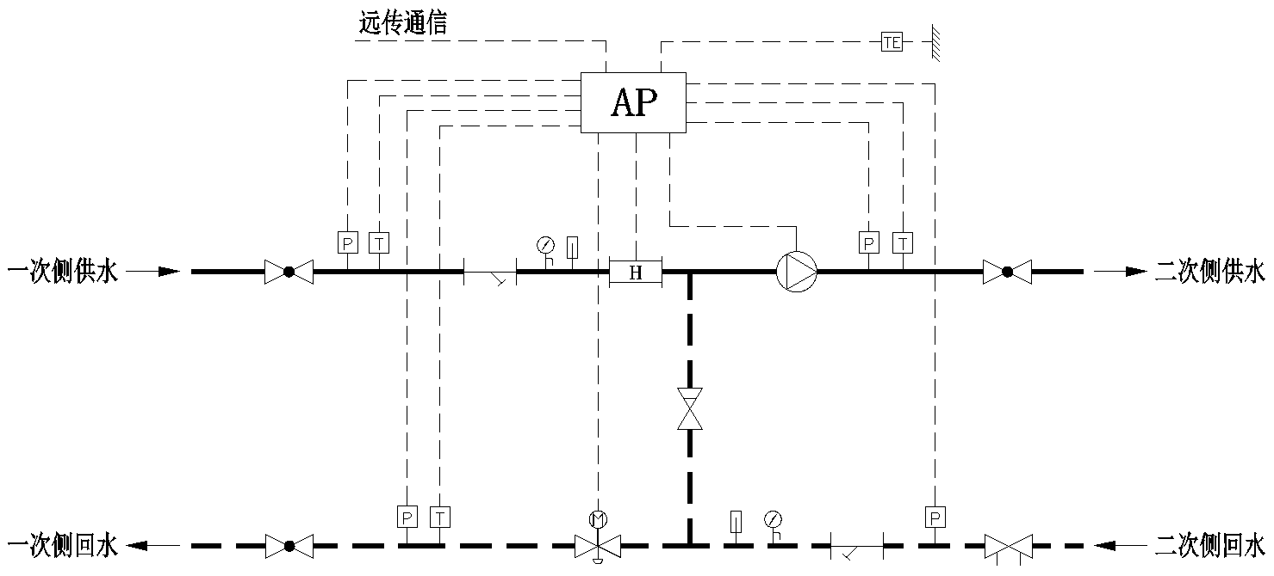

图B.1 二级网加压混水机组工艺控制流程示意图

表B.1 混水机组工艺控制流程示意图图例

|  |  |  |  |  |  |
| --- | --- | --- | --- | --- | --- |
| 图例 | 名称 | 图例 | 名称 | 图例 | 名称 |
| C:\Users\lili\AppData\Local\Temp\1600998677(1).png | 循环水泵 |  | 动态平衡型电动调节阀a | C:\Users\lili\AppData\Local\Temp\1600397989(1).png | 电动三通调节阀 |
|  | 电动两通调节阀 |  | 球阀 | C:\Users\lili\AppData\Local\Temp\1600997621(1).png | 蝶阀 |
| C:\Users\lili\AppData\Local\Temp\1600997769(1).png | 带关断功能的静态平衡阀b | C:\Users\lili\AppData\Local\Temp\1600997867(1).png | 止回阀 | C:\Users\lili\AppData\Local\Temp\1600997957(1).png | 超声波热量表c |
|  | 室外温度传感器 |  | 浸入式温度传感器 |  | 压力传感器 |
|  | 压力表 |  | 温度计 |  | Y型过滤器 |
| C:\Users\lili\AppData\Local\Temp\1600998126(1).png | 电控箱 |  |  |  |  |
| a 动态平衡型电动调节阀为选配产品，可根据实际情况选用电动两通调节阀。  b 静态平衡阀为选配产品，可根据实际情况选用球阀。  c 热量表为选配产品，当楼前热力入口已设置热量表，则机组内可不设置，且机组宜设置在热量表后端。 | | | | | |

B.2 二级网加压三通阀混水机组工艺控制流程示意图见图B.2，图例含义见表B.1。

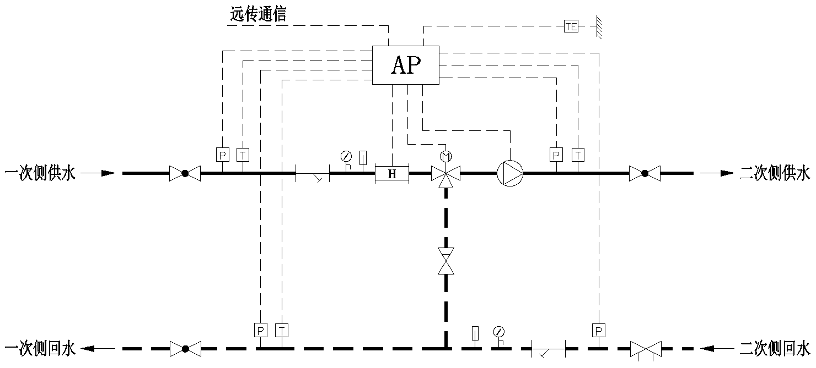

图B.2 二级网加压三通阀混水机组工艺控制流程示意图

B.3 旁通管加压混水机组工艺控制流程示意图见图B.3，图例含义见表B.1。

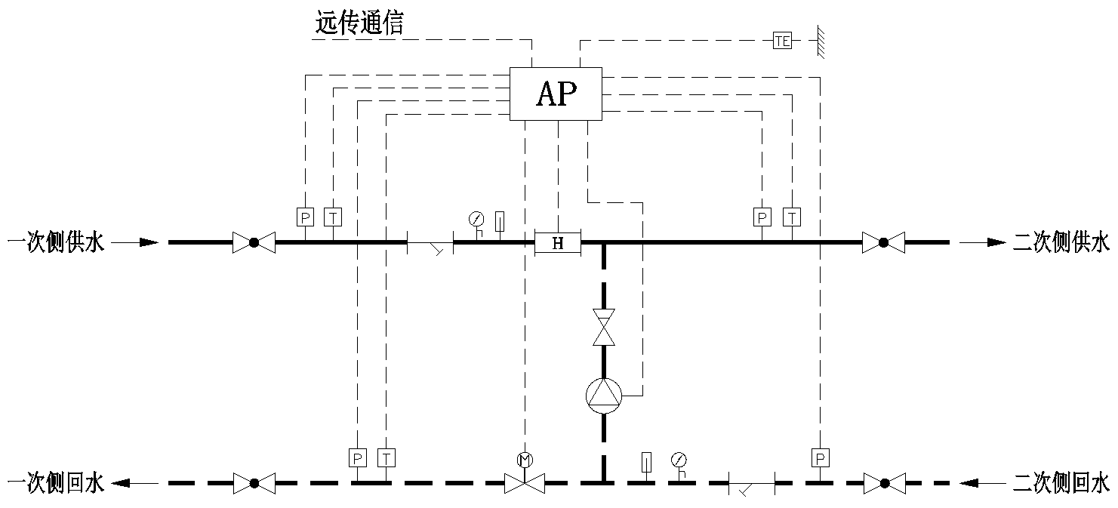

图B.3 旁通管混水机组工艺控制流程示意图

B.4 双侧加压混水机组工艺控制流程示意图见图B.4，图例含义见表B.1。

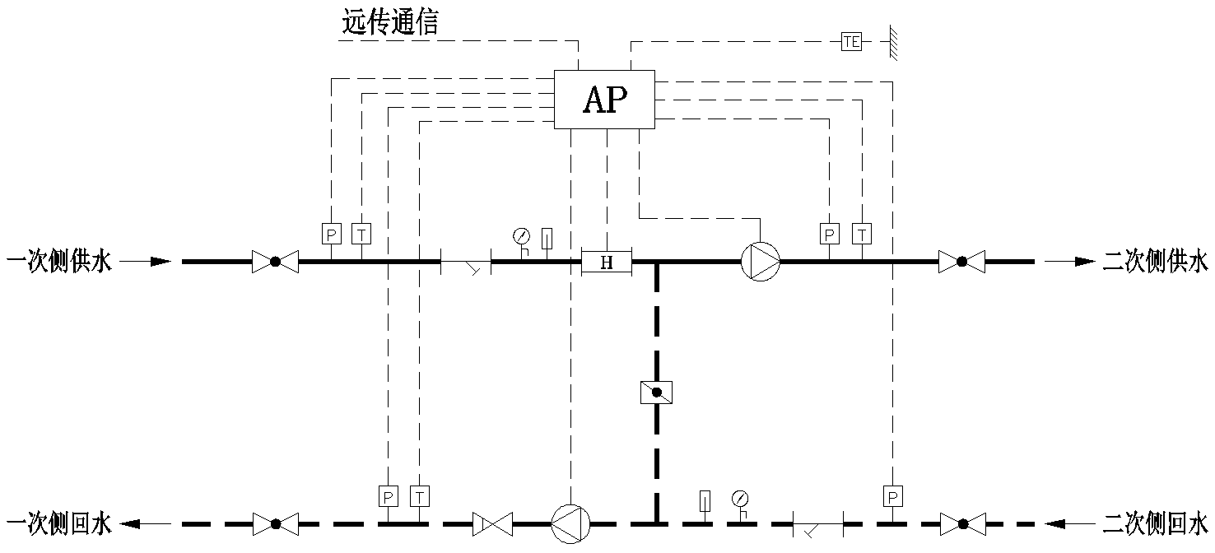

图B.4 双侧加压混水机组工艺控制流程示意图